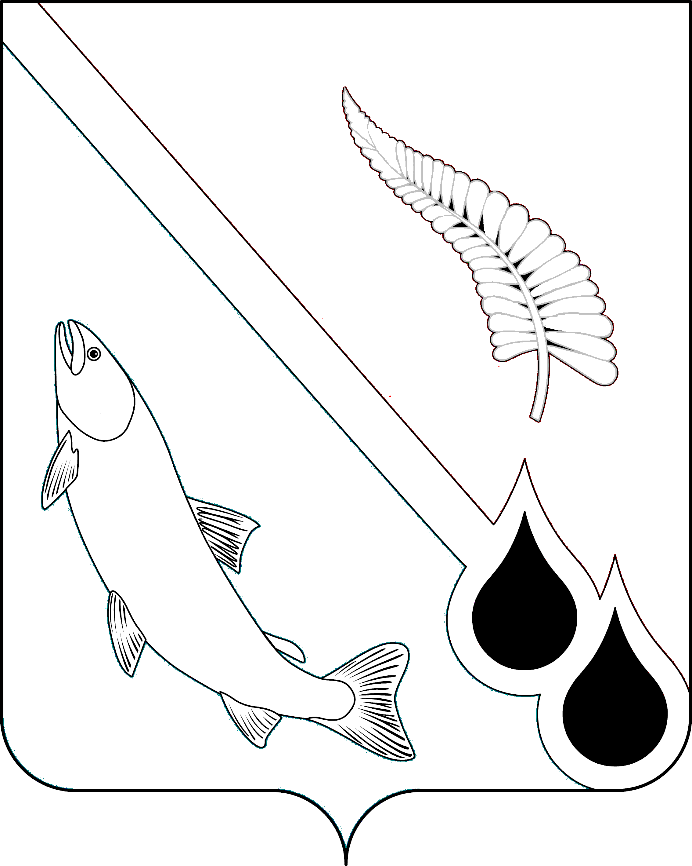
АДМИНИСТРАЦИЯ МУНИЦИПАЛЬНОГО ОБРАЗОВАНИЯ
НОГЛИКСКИЙ МУНИЦИПАЛЬНЫЙ ОКРУГ
САХАЛИНСКОЙ ОБЛАСТИ

П О С Т А Н О В Л Е Н И Е
от _Дата подписания_ № _Номер документа_
пгт. Ноглики
Об утверждении муниципальной программы
«Развитие энергетики муниципального образования Ногликский муниципальный округ Сахалинской области»

В соответствии со статьей 179 Бюджетного кодекса Российской Федерации, Порядком разработки, реализации и мониторинга муниципальных программ муниципального образования Ногликский муниципальный округ Сахалинской области, утвержденного постановлением администрации муниципального образования Ногликский муниципальный округ сахалинской области от 05.02.2025 № 39, распоряжением мэра муниципального образования Ногликский муниципальный округ Сахалинской области от 14.04.2025 № 27-р «Об утверждении Перечня муниципальных программ муниципального образования Ногликский муниципальный округ Сахалинской области на период 2026-2031 годы», руководствуясь ст. 36 Устава муниципального образования Ногликский муниципальный округ Сахалинской области, администрация муниципального образования Ногликский муниципальный округ Сахалинской области ПОСТАНОВЛЯЕТ:
1. Утвердить муниципальную программу «Развитие энергетики муниципального образования Ногликский муниципальный округ Сахалинской области» (прилагается).
2. Признать утратившими силу постановления администрации муниципального образования «Городской округ Ногликский»:
- от 30.07.2014 № 502 «Об утверждении муниципальной программы «Газификация муниципального образования «Городской округ Ногликский» на период 2015-2020 годы»;
- от 06.03.2015 № 170 «О внесении изменений в постановление администрации муниципального образования «Городской округ Ногликский» от 30.07.2014 № 502»;
- от 11.09.2015 № 662 «О внесении изменений в постановление администрации муниципального образования «Городской округ Ногликский» от 30.07.2014 № 502 (в ред. от 06.03.2015 №170)»;
- от 08.12.2015 № 827 «О внесении изменений в постановление администрации муниципального образования «Городской округ Ногликский» от 30.07.2014 № 502 (в редакции от 06.03.2015 № 170, от 11.09.2015 № 662)»;
- от 28.12.2015 № 896 «О внесении изменений в постановление администрации муниципального образования «Городской округ Ногликский» от 30.07.2014 № 502 (в редакции от 06.03.2015 № 170, от 11.09.2015 № 662, от 08.12.2015 № 827)»;
- от 02.02.2016 № 109 «О внесении изменений в постановление администрации муниципального образования «Городской округ Ногликский» от 30.07.2014 № 502 (в редакции от 06.03.2015 №170, от 11.09.2015 № 662, от 08.12.2015 № 827, от 28.12.2015 № 896)»;
- от 12.04.2016 № 299 «О внесении изменений в постановление администрации муниципального образования «Городской округ Ногликский» от 30.07.2014 № 502»;
- от 15.08.2016 № 633 «О внесении изменений в постановление администрации муниципального образования «Городской округ Ногликский» от 30.07.2014 № 502»;
- от 22.11.2016 № 824 «О внесении изменений в постановление администрации муниципального образования «Городской округ Ногликский» от 30.07.2014 № 502»;
- от 30.05.2017 № 348 «О внесении изменений в постановление администрации муниципального образования «Городской округ Ногликский» от 30.07.2014 № 502»;
- от 04.07.2017 № 432 «О внесении изменений в постановление администрации муниципального образования «Городской округ Ногликский» от 30.07.2014 № 502»;
- от 06.10.2017 № 750 «О внесении изменений в постановление администрации муниципального образования «Городской округ Ногликский» от 30.07.2014 № 502»;
- от 28.02.2018 № 219 «О внесении изменений в постановление администрации муниципального образования «Городской округ Ногликский» от 30.07.2014 № 502»;
- от 08.10.2019 № 745 «О внесении изменений в постановление администрации муниципального образования «Городской округ Ногликский» от 30.07.2014 № 502»;
- от 15.10.2019 № 764 «О внесении изменений в постановление администрации муниципального образования «Городской округ Ногликский» от 30.07.2014 № 502»;
- от 15.04.2020 № 187 «О внесении изменений в постановление администрации муниципального образования «Городской округ Ногликский» от 30.07.2014 № 502»;
- от 15.04.2020 № 188 «О внесении изменений в постановление администрации муниципального образования «Городской округ Ногликский» от 30.07.2014 № 502»;
- от 14.10.2020 № 503 «О внесении изменений в постановление администрации муниципального образования «Городской округ Ногликский» от 30.07.2014 № 502»;
- от 19.01.2021 № 12 «О внесении изменений в постановление администрации муниципального образования «Городской округ Ногликский» от 30.07.2014 № 502»;
- от 13.05.2021 № 252 «О внесении изменений в муниципальную программу «Газификация муниципального образования «Городской округ Ногликский», утвержденную постановлением администрации муниципального образования «Городской округ Ногликский» от 30.07.2014 № 502»;
- от 14.10.2021 № 575 «О внесении изменений в муниципальную программу «Газификация муниципального образования «Городской округ Ногликский», утвержденную постановлением администрации муниципального образования «Городской округ Ногликский» от 30.07.2014 № 502»;
- от 22.12.2021 № 722 «О внесении изменений в муниципальную программу «Газификация муниципального образования «Городской округ Ногликский», утвержденную постановлением администрации муниципального образования «Городской округ Ногликский» от 30.07.2014 № 502»;
- от 02.02.2022 № 21 «О внесении изменений в муниципальную программу «Газификация муниципального образования «Городской округ Ногликский», утвержденную постановлением администрации муниципального образования «Городской округ Ногликский» от 30.07.2014 № 502»;
- от 10.04.2023 № 228 «О внесении изменений в муниципальную программу «Газификация муниципального образования «Городской округ Ногликский», утвержденную постановлением администрации муниципального образования «Городской округ Ногликский» от 30.07.2014 № 502».
3. Настоящее постановление вступает в силу с 01 января 2026 года.
4. Опубликовать настоящее постановление в газете «Знамя труда» и разместить на официальном сайте муниципального образования Ногликский муниципальный округ Сахалинской области в информационно-телекоммуникационной сети «Интернет».
5. Контроль за исполнением настоящего постановления возложить первого вице-мэра муниципального образования Ногликский муниципальный округ Сахалинской области Л.А. Блидченко.

Мэр муниципального образования
Ногликский муниципальный округ
Сахалинской области С.В. Гурьянов

